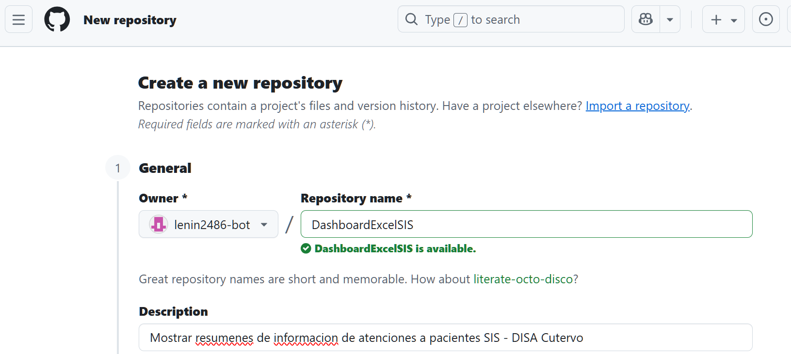

🧰 SOLUCIÓN PASO A PASO
🔹 1️⃣ Abre tu repositorio en GitHub
👉 https://github.com/lenin2486-bot/DashboardExcelSIS
🔹 2️⃣ Edita tu archivo requirements.txt

🔹 3️⃣ Reinicia la app
- Vuelve a https://streamlit.io/cloud
- En la esquina inferior derecha, haz clic en “Manage app”
- Luego selecciona “Rerun” o “Reboot app”

Enlace APP Dashboard SIS Excel
https://dashboardexcelsis-gkbulmhpudsavjcymgetg8.streamlit.app/

